**Minimální provozní a technické požadavky pro vystoupení kapely Divokej Bill revival v rámci open-air akcí**

* Parkoviště pro auta kapely (případně pro zvukaře, pokud kapela zajišťuje vlastního)
* Toaleta v blízkosti pódia
* Zastřešená back-stage (lze spojit se šatnou)
* Občerstvení pro kapelu (dle smlouvy)
* Zajištění pořadatelské služby a bezpečnost kapely
* Umožnit vstup na akci pro další nezbytně nutné osoby – cca 5 osob (např: řidič, manželky apod.)
* Ohlášení skladeb a uhrazení poplatků ve prospěch OSA
* Kryté pódium min. 6x6 m, vodorovné a čisté.
* Profesionální zvukař s technikou odpovídající velikosti akce pro ozvučení 8členné kapely (pokud si kapela nezajištuje zvukaře sama)
* Příprava pódia a techniky dle přiloženého stage-plan (mikrofony má kapela vlastní)

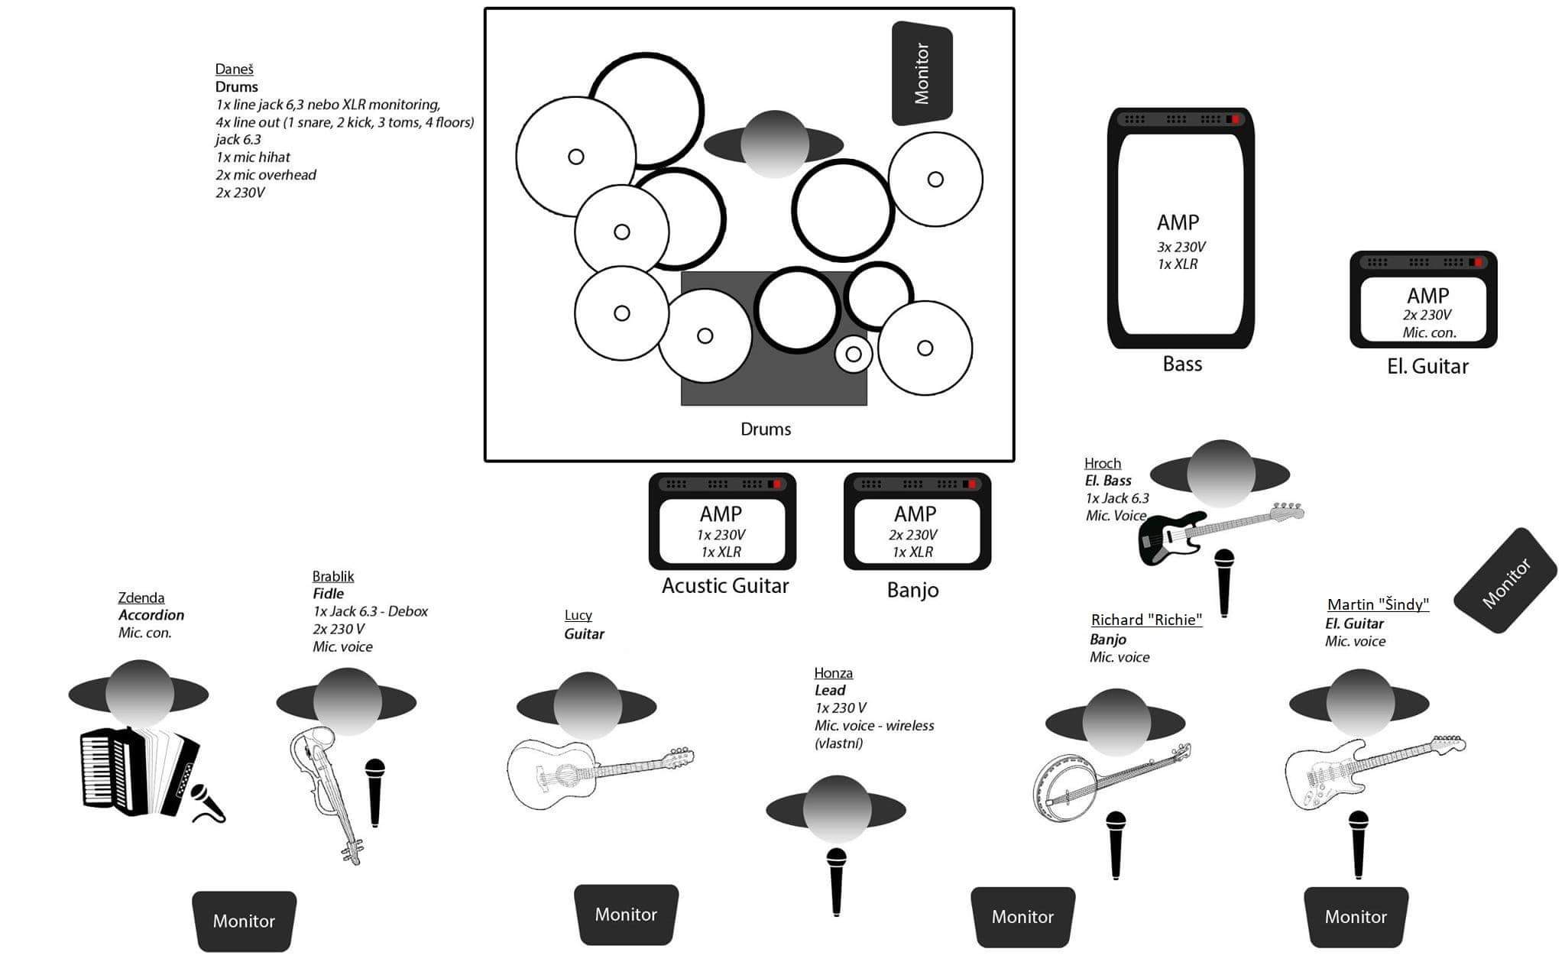**STAGE PLAN (INPUT LIST)**